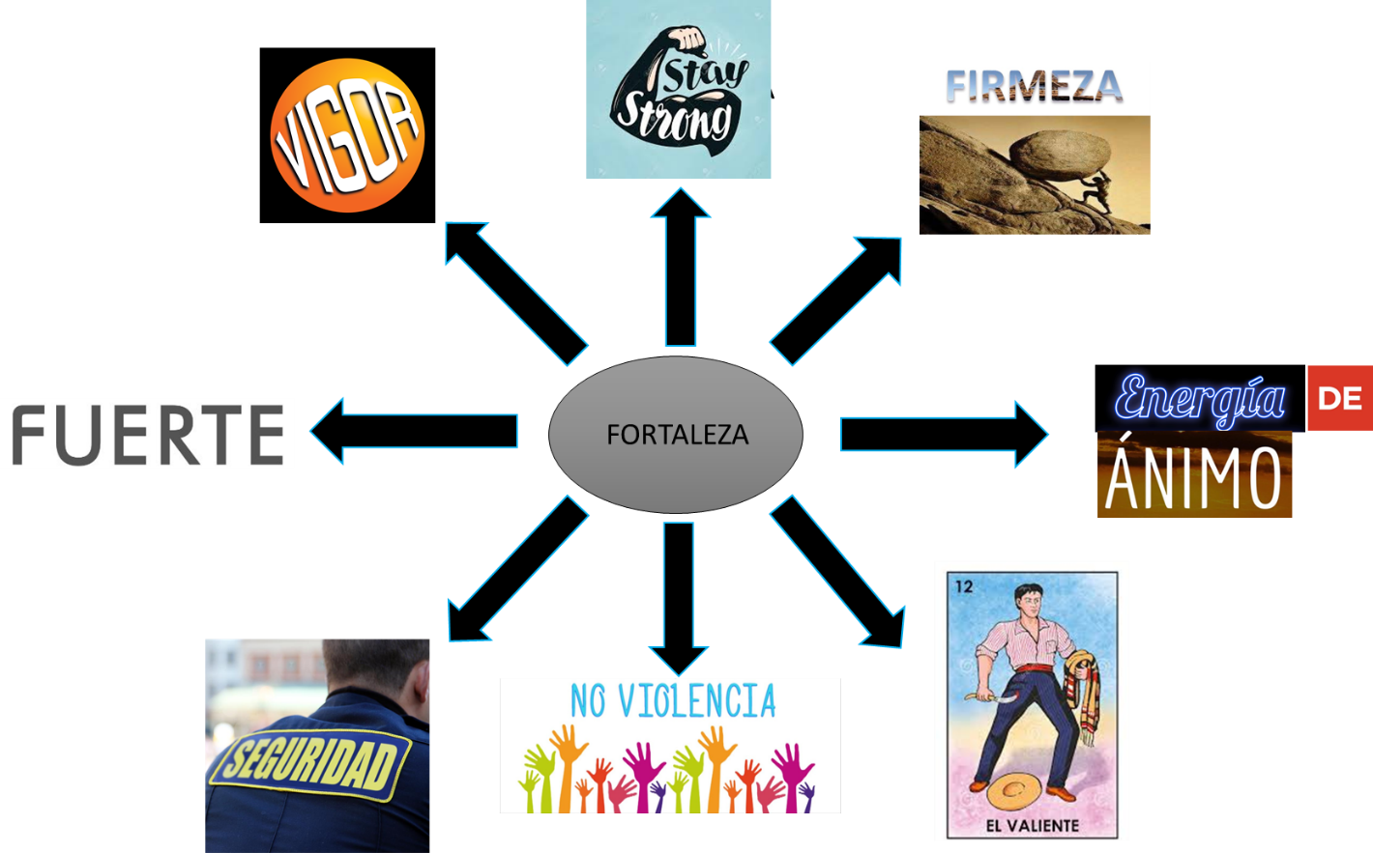

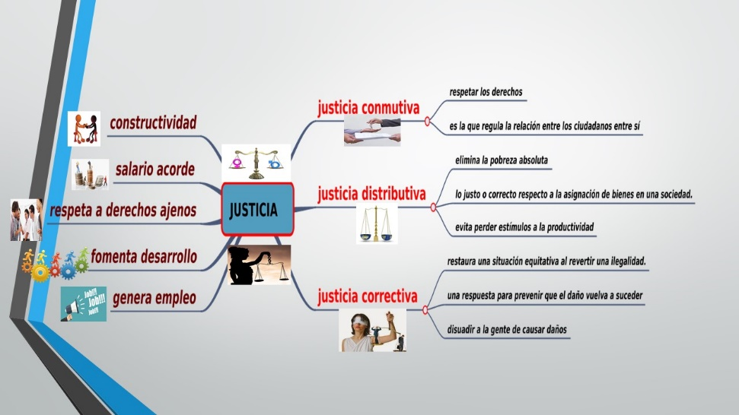

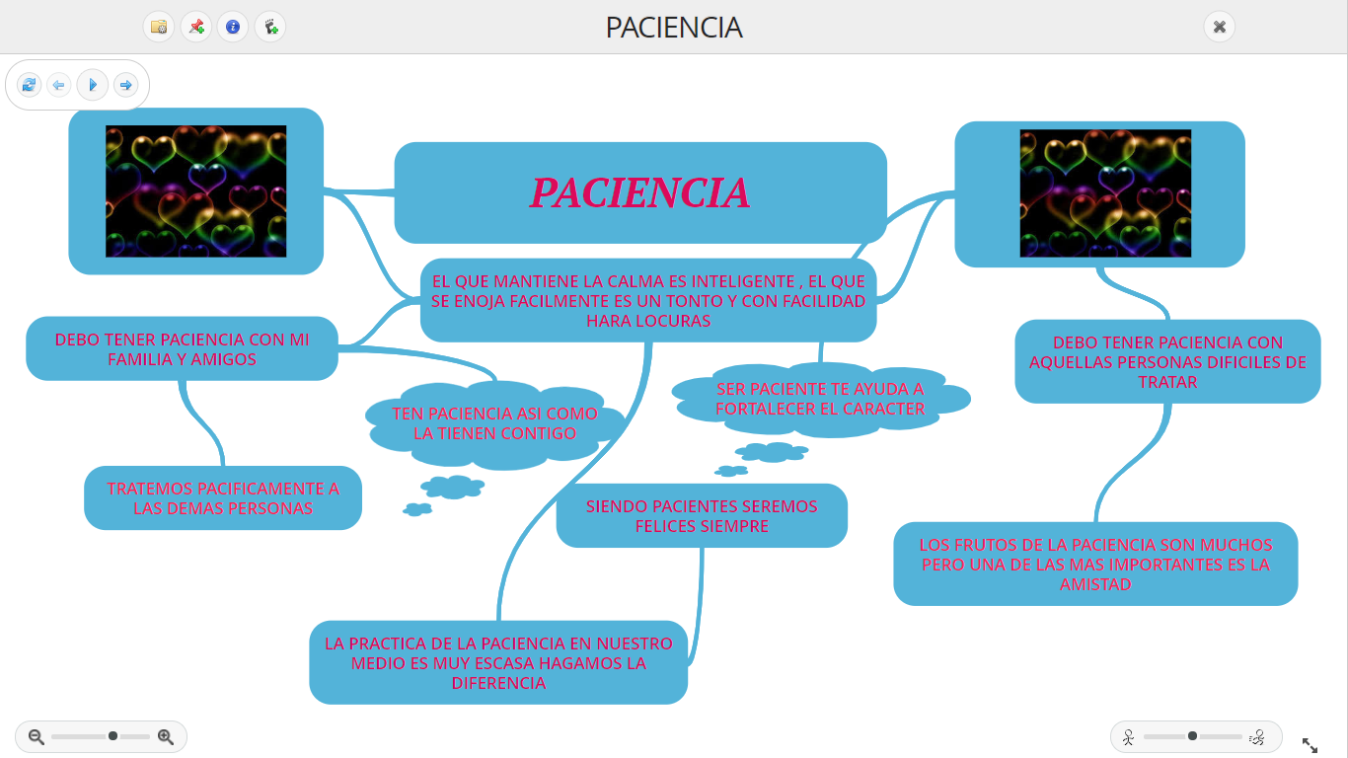

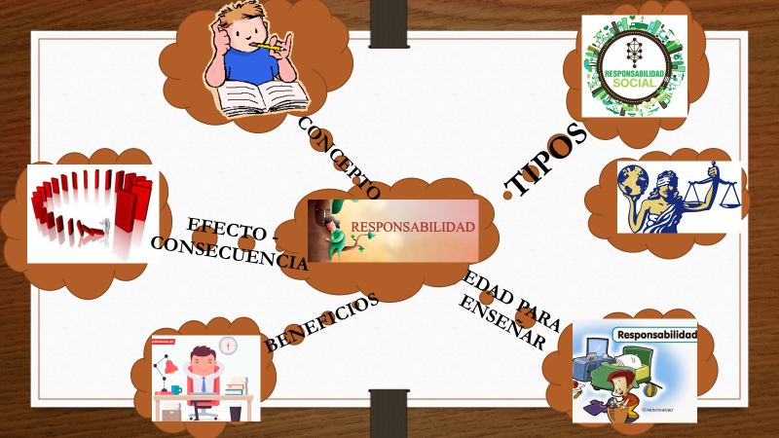

Cualidad de laborioso

Valor moral o virtud

Trabajo

Confusión

Fuerza transformadora y de progreso

Motivación para trabajar

Laboriōsus  
(muy trabajador)

Motivos humanos

Motivo egoísta

Razones de servicio

Adicción al trabajo

Explotación



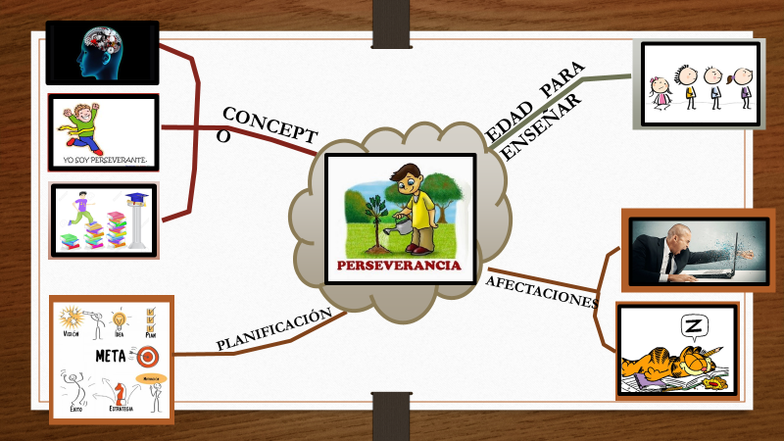

**Dinámica “Postes”**

**Objetivo:** Aprender a tomar decisiones, invita a las personas a reflexionar antes de tomar decisiones con responsabilidad de lo que puede o no pasar y cómo piensan para tener mejores resultados en la vida.

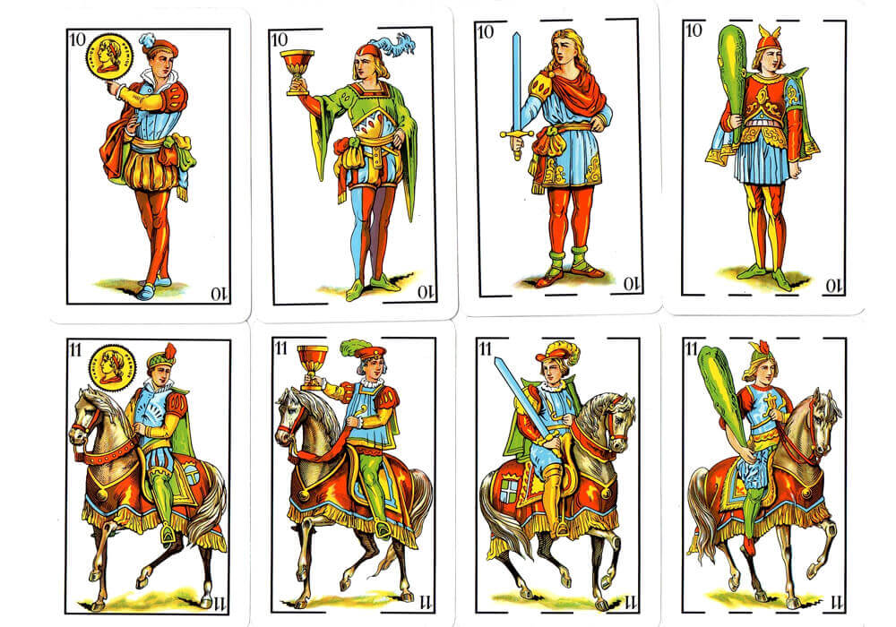**Materiales:**

* Barajas
* Un marcador

**Reglas de Jugo:**

1.- Repartir puntos a los participantes.

2.- Acomodar al participante en circulo

3.- Nombrar a alguien para que pague las apuestas y alguien que lleve el orden de la dinámica

4.- Colocar las barajas en orden (desde az a az)

5.-Colocar tablillas de 3*3 barajas

6.- La persona que lleve el orden mostrará las dos barajas de al lado y por consiguiente dará el valor de la apuesta.

7.- Cualquier equipo puede decidir con responsabilidad si quedar o no hacer la apuesta.

8.- Y así sucesivamente.